Protocole de Sécurité

Identification de l'entreprise d'accueil | Identification de l'entreprise effectuant le transport
Raison sociale :  Adresse :  Téléphone :  Télécopie :  Nom du correspondant technique :  Horaires d'ouverture pour les opérations de réception et d'expédition : | Raison sociale :  Adresse :  Téléphone :  Télécopie :  Nom du responsable sur le site :

Véhicules et matériels de manutention embarqués
Type de véhicule | Caractéristiques du véhicule | Matériel de manutention prévu

Caractéristiques de la marchandise
Nature | Etat | Conditionnement

Déroulement de l'opération
Chargement   Déchargement  | Réalisé par l'entreprise d'accueil   Réalisé par l'entreprise de transport 

Opérations répétitives : OUI NON

RISQUES D'INTERFERENCE LORS DES OPERATIONS DE CHARGEMENT  ET DE DECHARGEMENT | MESURES DE PREVENTION | QUI  Accueil Transport  EA ET

Matériel mis à disposition de l'entreprise de transport
 Quai |  Pont roulant |  Diable |  Autres (préciser) :
 Chariot élévateur |  Transpalette électrique |  Transpalette manuel |  Autres (préciser) :

Documents remis et commentés par l'établissement d'accueil | Observations particulières
 Plans
 Consignes d'urgence en cas d'incendie, d'accident (Pompiers, SAMU, Police, …)
  Autres ___________________________

I. CONSIGNES GENERALES DE SECURITE

I.1 Protection des travailleurs

 |  |  |  |  | 
❑ | ❑ | ❑ | ❑ | ❑ | ❑
 |  | 
❑ | ❑ | ❑

 Port de tout autre équipement de protection : préciser : ______________

I.2 Respecter la signalisation routière

 |  |  |  | 
Limitation de vitesse | Interdiction de stationner | Sens interdit | Stop | Sens de circulation

Hygiène | Interdiction | Consignes
   Le lavage des mains est fortement conseillé après l'opération de chargement ou de déchargement.   Autre: _____________ |    De fumer à l'intérieur des bâtiments et sur le site.     D'évoluer dans la zone d'action des matériels de manutention.   Autre: _______________ |  Les ouvertures et fermetures des portes de remorques ou camions doivent s'effectuer véhicule à l'arrêt, moteur coupé, frein à main serré, cales sous les roues tractrices.   Autre : __________________

II. INSTRUCTIONS POUR LES OPERATIONS DE CHARGEMENT/DECHARGEMENT

- Stationnement des Poids-Lourds en attente (lieu)
- Se présenter à … (qui ?)
- Se rendre sur le lieu de chargement / déchargement (Quai n° ? Porte n°)
- Mettre le frein à main, caler le véhicule
- Le chauffeur
  - Donne ses clés et reste dans sa cabine
  - Donne ses clés et vient surveiller le déchargement dans une zone d’attente protégée
  - Donne ses clés et surveille le déchargement en zone non sécurisée (port d’EPI)
  - Réalise le chargement / déchargement
- Après le chargement /déchargement :
  - Attendre que le chef de la manœuvre autorise le départ
  - Attendre le passage d’un feu au vert (si feu rouge au moment du stationnement)
Dispositions générales
En accord avec les prescriptions des articles R 4515-4 à R 4515-11 du Code du Travail, les parties signataires s’engagent à tenir à jour le présent protocole de sécurité en fonction des modifications qui pourraient intervenir pendant la durée de la prestation.

Le transporteur s’engage à transmettre toutes les informations nécessaires au bon déroulement de l’opération à tout nouveau chauffeur amené à pénétrer sur le site.

Les signataires s’engagent à respecter les prescriptions du présent protocole ainsi que celles figurant dans les documents joints.

Toute information modifiant ce protocole sera annexée ou donnera lieu à la rédaction d’un nouveau protocole.

Le responsable de l'entreprise de transport | Le chef d’établissement  ou son représentant
Nom : __________________  Date : ___________________  Signature : | Nom : ___________________  Date : ____________________  Signature :

PLAN D'ACCES ET PLAN DE CIRCULATION

Café
Entrée / Sortie livraisons
Parking voitures

WC




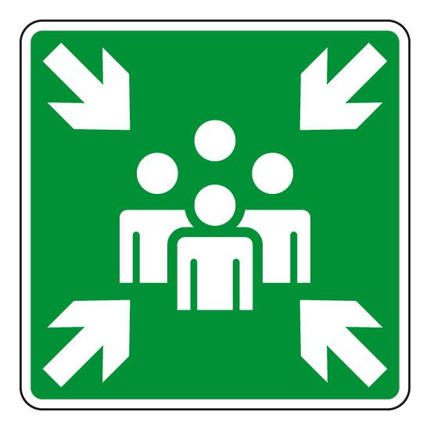

Entrée principale




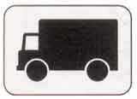
Quais

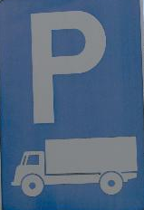
Zone de stationnement PL

Annexe : Sécurité pour le transport de matière dangereuse

Présence de matière dangereuse ?   OUI  NON

si oui, préciser la nature : _____________________________________________

Numéro ADR : ____________________________

Caractéristiques du Produit

 |  |  |  |  |  | 
Toxique | Nocif Irritant | CMR | Corrosif | Inflammable | Comburant | Dangereux pour l'environnement
❑ | ❑ | ❑ | ❑ | ❑ | ❑ | ❑

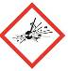 | 
Explosif | Gaz sous pression
❑ | ❑

Précautions à prendre en fonction de la nature du produit :

_______________________________________________________________________________________________

Procédure et cheminement de l'opération (à la charge de la collectivité ou de l'établissement d'accueil)

 Affichage des panneaux de signalisation obligatoire TMD
 Contrôle de la certification / habilitation du chauffeur
 Documents de bords à présenter
 Dispositif de fermeture des vannes (vérification de l'étanchéité des raccords ou vannes après dépotage)
 Branchement et identification des flexibles
 Récupération des polluants et élimination
 Branchement des dispositifs d'élimination de l'électricité statique

